



إهــــــــداء
اهدي هذا العمل إلى الوالدين الكريمين رحمة الله عليهما
وأسال الله الكريم أن يتقبل هذا العمل قصدقة جارية

تحية خاصة لناس عين الحجل
تحية الى أهل الصحراء خصوصا
وتحيا البرية

.............................اهداء الى الدوبيش والقورديد

ترقبوا المزيد

تعريف قاعدة بيانات : وهي عبارة عن مجموعة من البيانات مكدسة حامل فيزيائي معين
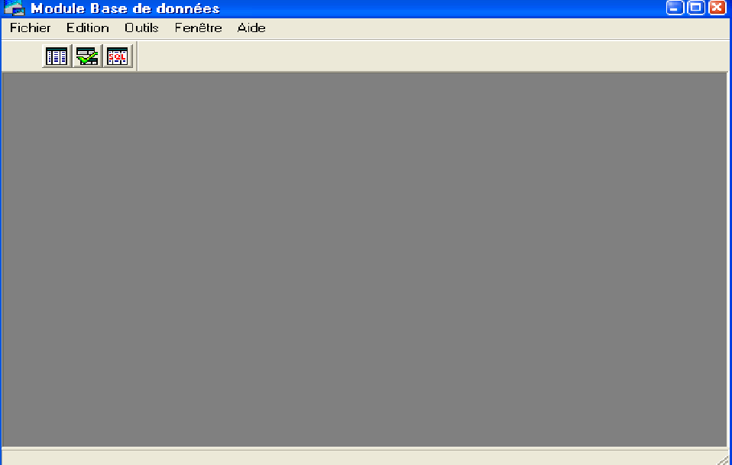
تعريف alias وهي عبارة عن ملف تخزن فيه قواعد
مثال :c:\ts\alias\base1
ستحاول في هذه الفقرة تقديم آلية إنشاء قاعدة بيانات في دلفي بواسطة module de base de données

تعريف :وهو عبارة عن برنامج وسيط في مجموعة دلفي 5 يقوم بإنشاء قواعد البيانات بالإضافة إلى عدة مزايا أخرى
آلية التنفيذ : عند تنصيبك لبرنامج دلفي يتم تنصيب module de bdd تلقائيا واليك كيفية تنفيذه
انقر على ابدأ/ تنفيذ ثم اكتب الأمر التالي :dbd32
ملاحظات :
1-يمكنك إنشاء قاعدة بيانات بواسطة برنامج مختص وربطها مع دلفي
فعلى سبيل المثال برنامج accès
2-يتيح لك module de base de données عدة خيارات لتصميم قواعد البيانات
3-يستحسن اختيار نمط الإنشاء paradox7
-لابد من إنشاء الملف alias قبل إنشاء قواعد البيانات من اجل حفظها فيه

آلية إنشاء ALIAS

- نفذ برنامج module de bdd
- انقر على القائمة outils
- انقر على الخيار gestionnaire d’alias
- تظهر لك نافذة جديدة قم بالنقر على الزر nouveau
- قم بحجز اسم alias الجديد وليكن على سبيل المثال : laoubi_adel ثم انقر على ok
- تظهر لك رسالة تنبيه بالنقر على الزر ok

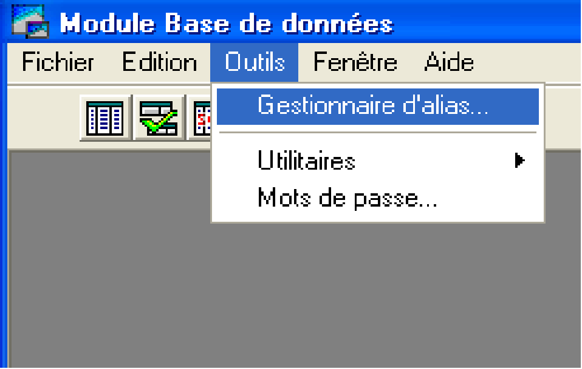
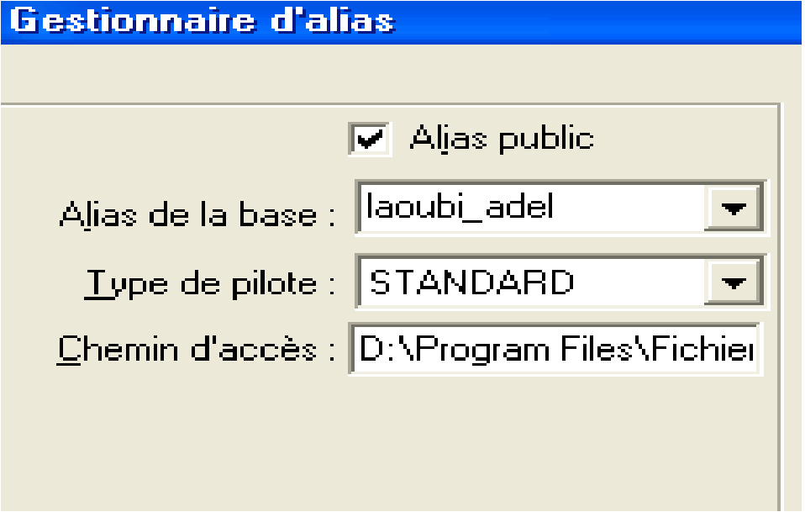

آلية إنشاء قاعدة بيانات بواسطة module de bdd

-إنشاء قاعدة بيانات في module de bdd
لابد من معرفة هندسة قاعدة البيانات
- لتكن قاعدة البيانات التالية : Base1(code,nom,prénom,daten,information )
اسم الحقلNom champ | نوعهtype | طولهtaille | الفهرسة index | ملاحظات
code | A | 6 | * | *: مفهرس حسب الحقلcode
Nom | A | 20 |  | A: نوع حرفي Alphabétique
Prénom | A | 20
daten | D | 8 |  | D: نوع تاريخ
Information | M | 222 |  | M:من نوع مفكرة MEMO

بعد تصميم بنية قاعدة البيانات سنحاول الآن إنشائها وفق إتباع المراحل التالية

1-انقر على القائمة Fichier
2-اختر الأمر nouveau /table
3-قم باختيار نمط paradox7
4-فستلاحظ ظهور نافذة مصممة تقريبا مثل الجدول المدرج أعلاه
5-قم بحجز أسماء الحقول وتحديد كلا من –(نوع الحل.وطوله) كلا على حدا
6-عند الانتهاء من حجز قيم الحقول قم بحفظ قاعدة البيانات تحت اسم base1 في alias ---laoubi_adel
الشكل التالي يوضح لك الخطوات السابقة
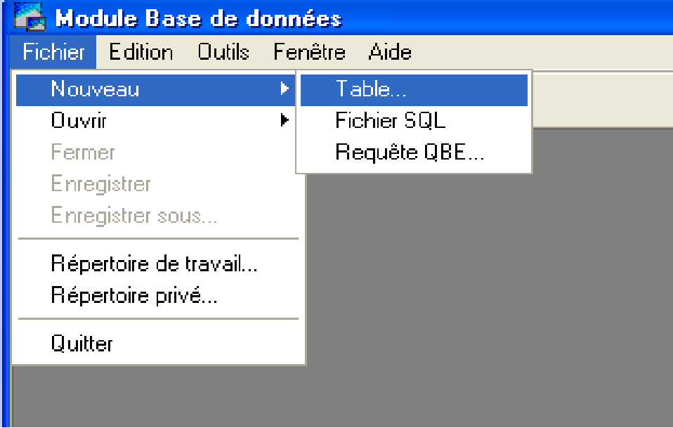
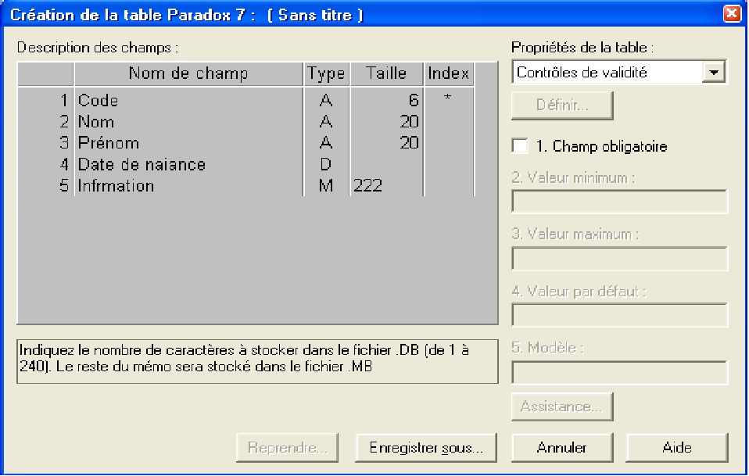

اسم قاعدة البيانات
Alias اختيار
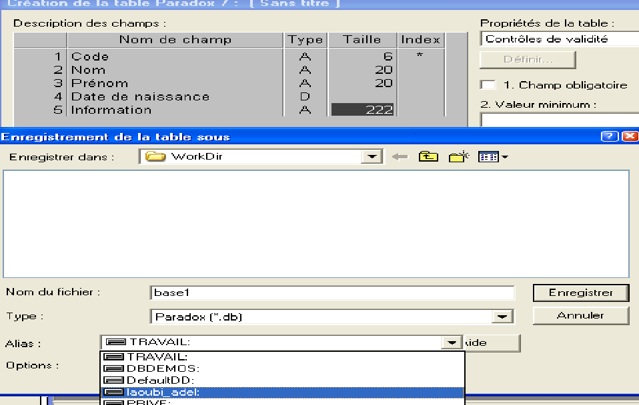

إنشاء فهارس فرعية لتسهيل عملية البحث
آلية الإنشاء
بعد أن تتم عملية تصميم قاعدة البيانات
- قم بفتح القائمة proprieties de table
- قم باختيار الخيار الثالث منها وهو index secondaires
- قم بالنقر على الزر ddéfinir
- قم بتحديد الحقل المراد إنشاء فهرس فرعي له وليكن على سبيل المثال الحقل nom
- انقر على الزر ok
- فتظهر لك علبة حوار تطالبك بإدخال اسم الفهرس وليكن xnom
- انقر فوق الزر ok
لابد أن يكون اسم الفهرس الفرعي يختلف عن اسم الحقل كما قمنا بذلك سابقا بإعطاء xnom بدل nom
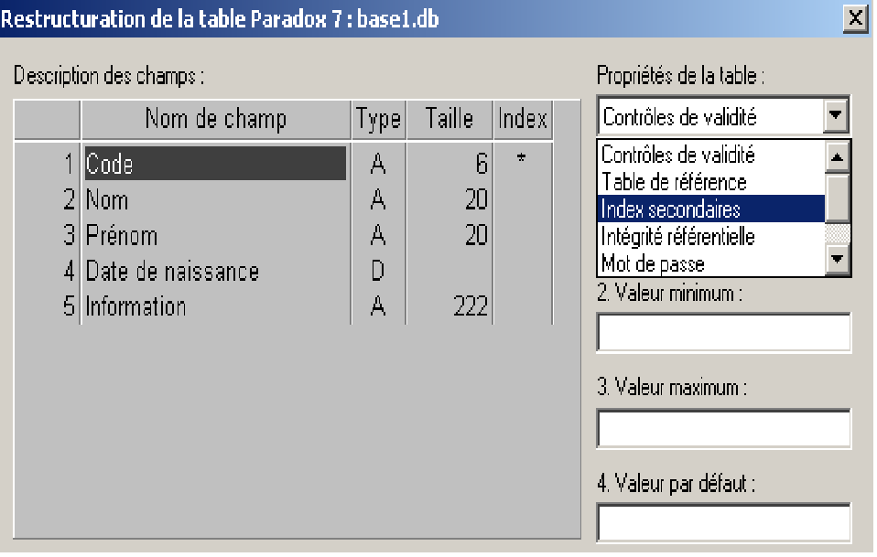

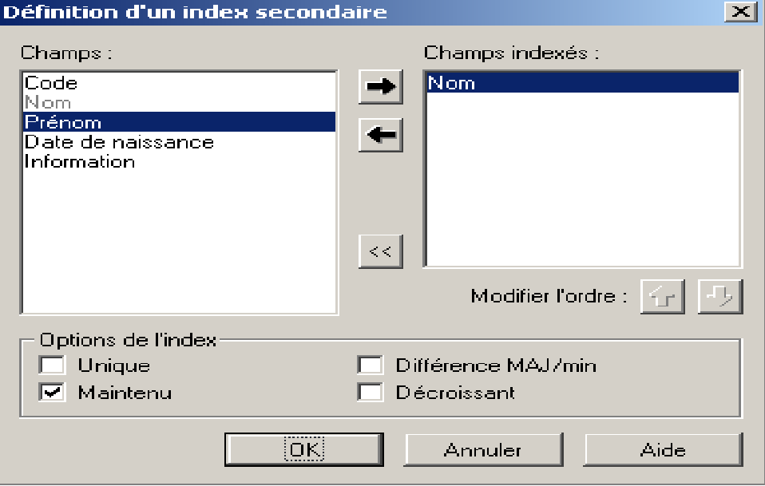
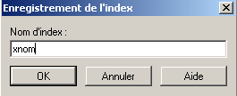

وأخيرا ها قد أنشأنا قاعدة البيانات base1 بواسطة البرنامج module de bdd الخاص بدلفي .لكـن ؟

لابد لنا من القيام الآن بعملية تعبئة قاعدة البيانات ..كيف ذلك؟
يسمح لك برنامج module de base de données بالقيام بعملية إدخال البيانات لكن بطريق تقليدية
لكن في حالة القيام بعمليات التحيين البرنامج لا يتيح لك خيارات سهلة كالبحث و الفهرسة والاستعلامات .....
وهنا سنضطر للانتقال إلى الموضوع الثاني ...

ربط قواعد البيانات بدلفي

يتيح لك دلفي عدد غير منتهي من الخيارات المطبقة على قواعد البيانات
حيث يسمح بالقيام بعمليات الإضافة التغيير الحذف الفهرسة ......بعدة خيارات وطرق متعددة وسهلة حيث تصبح قاعدة معطيات تحتوي على ألاف التسجيلات كالعجينة في يدك من ناحية معالجة البيانات .

المركبات اللازمة لعملية الربط
1- مركبات ربط قواعد البيانات وهي:
المركبة table1 وdata source 1
2- مركبات عرض البيانات : مركبة dbgrid1 أو مركبة dbedit1.text .....................
آلية الربط
- قم بفتح مشروع جديد في دلفي 5
- قم بإحضار المركبتان table1. و data source1 من شريط المركبات Accès bd
- في مفتش الكائنات قم بتحديد المركبة table1 قم بتغيير الخاصية data base name بــ: laoubi_adel أي الملف الذي انشأ ناه سابقا
- في مفتش الكائنات قم بتغيير الخاصية table name بــ: base1 وهو اسم قاعدة البيانات التي أنشأنا ها سابقا
- في مفتش الكائنات قم بتغيير الخاصية active من false إلى true
في هذه الحالة نكون قد ربطنا قاعدة البيانات الفيزيائية بدلفي منطقيا ...حسب الشكل التالي :

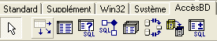
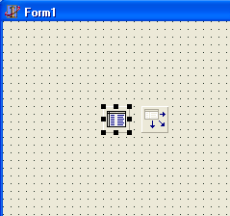
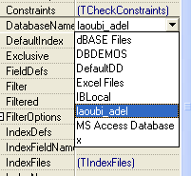
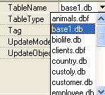
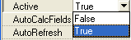

بربط المركبة data ource1 بــ: table1
آلية الربط
- قم بتحديد المركبة data source1
- في مفتش الكائنات قم بتغيير الخاصية data set بالقيمة table1
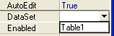
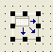

ربط قاعدة البيانات المنطقية بمركبة العرض dbgride
آلية التنفيذ :
- في نفس المشروع قم بإحضار المركبة dbgrid1 من شريط المركبات contrôle bd
- في مفتش الكائنات قم بتغيير الخاصية data source بـ: data sourc1
كما هو موضح في الشكل التالي :

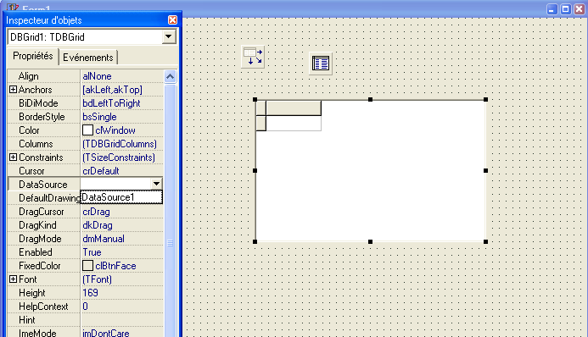
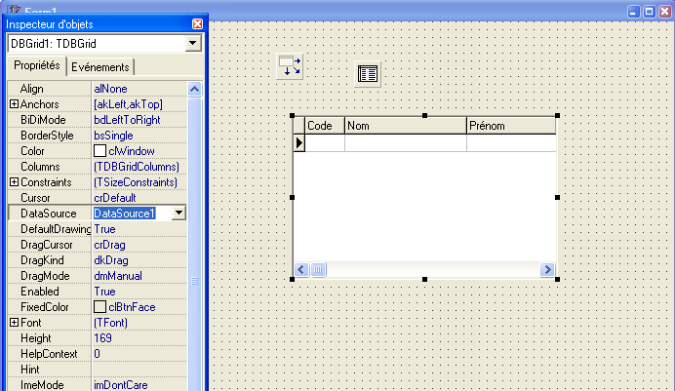
ظهور الحقول

تطوير برنامج تسيير في دلفي

سنقوم بتطوير برنامج قواعد بيانات في دلفي وذلك بالاعتماد على مسبق ذكره .حيث سنعتمد على قاعدة البيانات BASE1
السابقة .ونقوم بتطوير آلية من اجل القيام بـالعمليات التالية على base1
1-إضافة تسجيله
2-البحث عن تسجيله
3-تغيير محتوى تسجيلة
4-حذف تسجيلة
5-حفظ التغييرات على الطارئة على قاعدة البيانات
* في نفس المشروع قم بإحضار 7 أزرار buttons من شريط المركبات standard
- قم بالنقر على button1
- في مفتش الكائنات قم بتغيير الخاصية caption إلى recherché
- طبق نفس العملية على باقي الأزرار وذلك بتسميتها على التوالي( -ajouté –modifier –enregistrer –annuler –supprimer-quit )

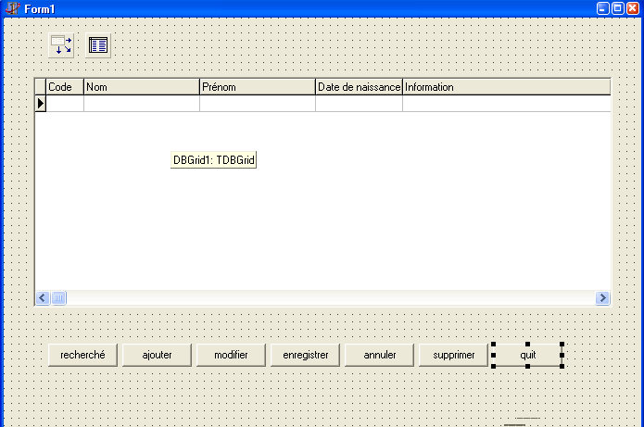

كتابة الأوامر التي تسمح بـ ( إضافة تسجيله-تغيير تسجيله-حفظ تسجيله –إلغاء التغيير-حذف تسجيله-البحث عن تسجيله )

ملاحظة :كل العمليات السابقة ستطبق على المركبة table1

تكون عملية كتابة الأمر بالنقر المزدوج على المركبة button وكتابة الأوامر كما هو موضح في الشكل التالي :
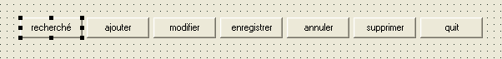
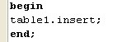
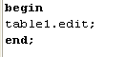
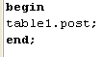
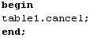
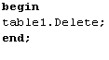
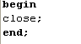

- الآن قم بتنفيذ البرنامج وذلك بالنقر على الزر F9
- قم بإدراج البيانات حسب الجدول التالي :

Date de naissance | information | prénom | nom | code
07/03/1983 | Tel :0790-88-03-08 | adel | Laoubi | 001
12/0/1985 | /dresse :rue elnar-djelfa | Mohammed | djimi | 002
10/03/1988 | Diplôme :universitaire | Lila | Ben yattou | 003
12/02/1975 | Adresse maddid | seddik | bougrara | 004
02/02/1999 | Ain el hadjel | Laoubi | hiba | 005

الشكل التالي يوضح البرنامج أثناء التنفيذ مع القيام بعملية إدراج البيانات
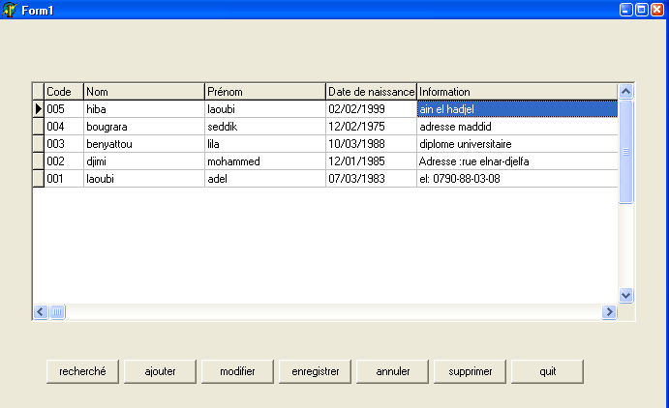

بقي لنا الآن عملية البحث
- لابد لنا من توفر وسيط للقيام بعملية البحث .
قم إتباع المراحل التالية :
- أحضر المركبة edit1.text
- في مفتش الكائنات قم بتخيير الخاصية text ب فراغ
- اكتب الأمر التالي بعد النقر على الزر recherché

if table1.FindKey([edit1.text]) then
showmessage(' données trouvées');
if not table1.FindKey([edit1.text]) then
showmessage(' données non trouvées');
نفذ البرنامج
قم بعملية البحث من اجل القيمة 003
فستلاحظ ظهور رسالة " données trouvées " تدل على وجود التسجيلية بالإضافة إلى تموقع مؤشر المركبة dbgrid1 عند التسجيلية التي تم البحث عنها
-قم بعملية البحث من اجل قيمة غير موجود لتكن على سبيل المثال 0125
فستلاحظ ظهور رسالة " données non trouvées" أي أن التسجيلية غير موجودة

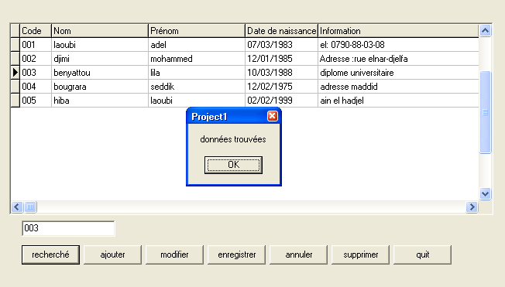
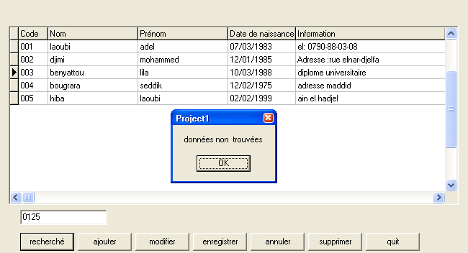

بعض طرق البحث التي يسمح دلفي بتطبيقها على قاعدة البيانات
- البحث بواسطة الدالة : Find key
لتطبيق البحث بواسطة هذه الدالة نحتاج إلى :
- لا بد ان يكون هناك فهر رئيسي لقاعدة البيانات المراد البحث فيها ( index principale )
- لابد من توفر وسيط لاحتواء القيم المراد البحث عنها مثل المركبة :edit1.text
آلية التنفيذ:

if table1.FindKey([edit1.text]) then
showmessage(' تسجيله موجودة ');
if not table1.FindKey([edit1.text]) then
showmessage(' تسجيله غير موجودة ');

الدالة : .FindNearest
تقوم الدالة بالبحث عن معلومة وذلك حسب تقارب الحروف الأبجدية
ملاحظة : دائما ما يتم البحث ن الأسماء أو الألقاب وذلك بتتبع تشابه الأحرف ومقارنتها في قاعدة البيانات ويتم تموقع المؤشر كلما كانت نتيجة البحث قريبة وتعتمد على:
1- لابد أن تكون قاعدة البيانات مفهرسة حسب قيم البحث فلو أردنا على سبيل المثال عن البحث عن الأسماء التي تبدأ بحرف f لابد أن نقوم بفهرسة الحقل المراد البحث فيه .ويكون ذلك أثناء تصميم قاعدة البيانات في البداية
وللقيام بعمل فهارس فرعية في قاعدة البيانات لتسهيل عملية البحث وتوسعتها كالبحث بالاسم واللقب و تاريخ الميلاد......

سنطبق حالة البحث على قاعدة البيانات السابقة
لقد قمنا بإعطاء فهرس فرعي للحقل nom وهنا يتم استغلال هذا الفهرس الفرعي
- احضر المركبة edit2.text

- في الحدث on change والخاص بالمركبة edit2.text قم بكتابة الأوامر التالية :

begin
table1.indexname:='xnom';
Table1.FindNearest([Edit2.Text]);
end;
نفذ البرنامج وقم بكتابة الحرف b في المركبة edit2.text
فتلاحظ تحرك المؤشر إلى أول اسم يبدأ بالحرف b ثم التالي وهكذا

وهنا يتم ترتيب قاعدة البيانات حسب الفهرس أبجديا ثم يقوم بمقاربة القيم الموجودة

لاحظ الشكل التالي :

